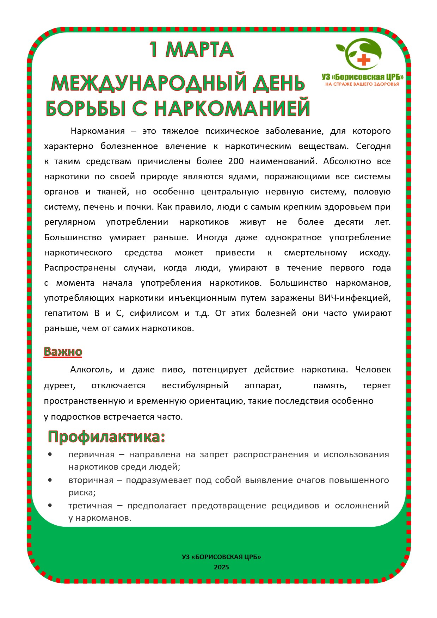

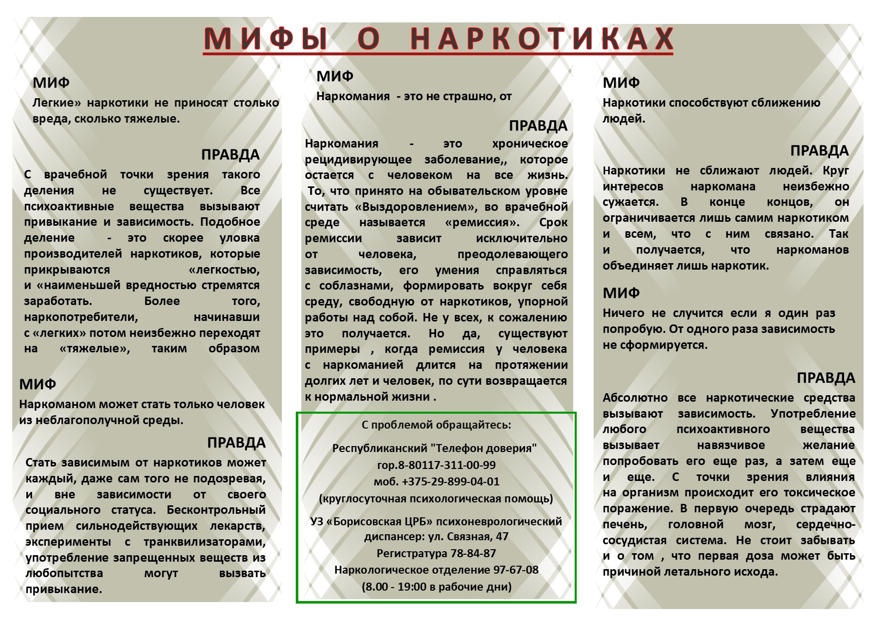

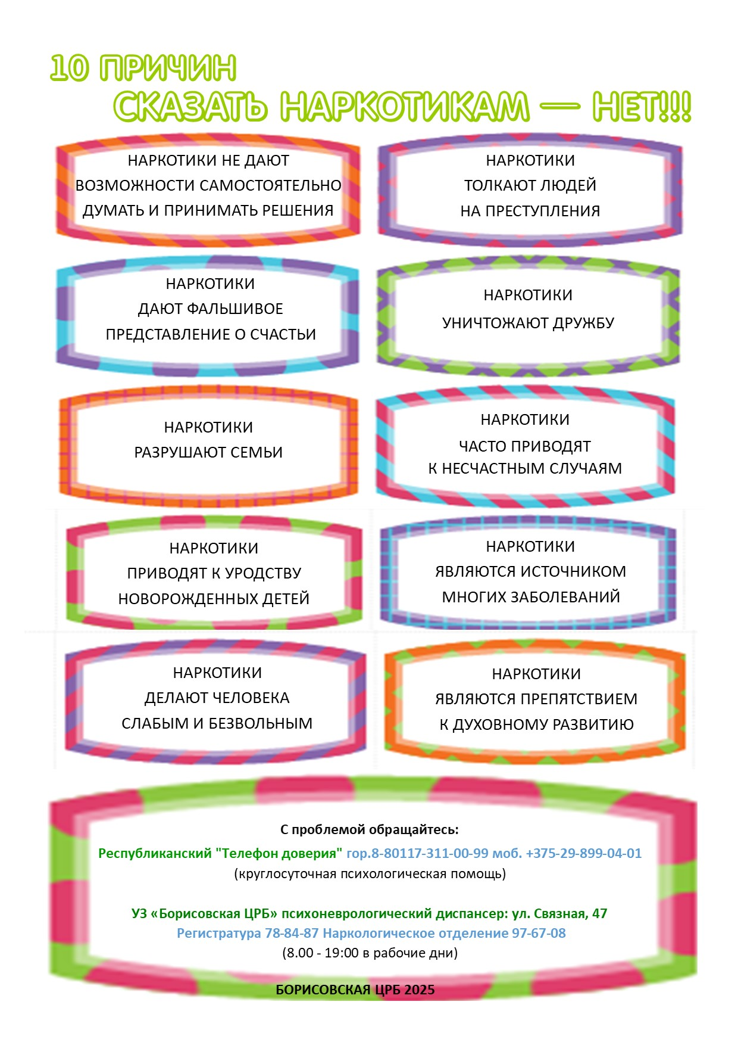

Полезные ссылки:

<https://court.gov.by/ru/vitebskij/oblastnoj/sud/sudebnaya/praktika/bel/efc59e5e8ffe41ae.html>

<https://mokc.by/node/740>

<https://gknd.by/>

<https://pmplus.by/>

<https://na-rb.by/groups/minsk-reg/borisov/>